VIII CONGRESO INTERNACIONAL Y XIII NACIONAL DE PSICOLOGÍA CLÍNICA
BOLETIN DE ALOJAMIENTO

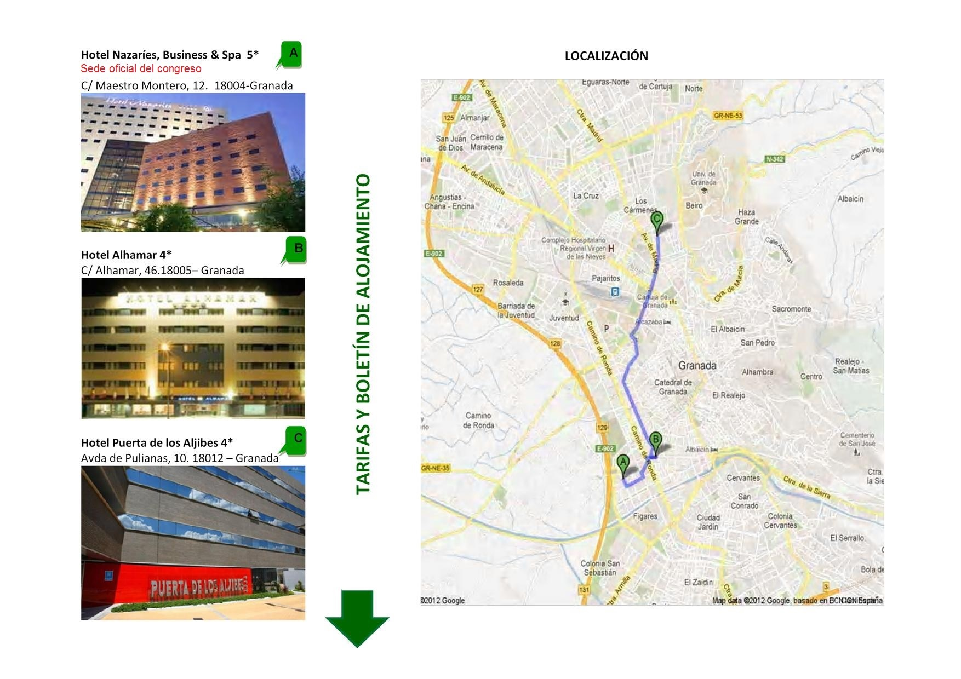
VIII CONGRESO INTERNACIONAL Y XIII NACIONAL DE PSICOLOGÍA CLÍNICA
Granada
19-22 de Noviembre, 2015

DATOS PERSONALES
NOMBRE |  |  |  |  |  |  |  | NIF
DIRECCIÓN |  |  |  |  | LOCALIDAD
PROVINCIA |  |  |  |  | C. POSTAL
TELÉFONO |  | FAX. |  | e-MAIL

DATOS PARA FACTURAR EMPRESA O PARTICULAR
NOMBRE
DIRECCIÓN |  |  |  |  | LOCALIDAD
PROVINCIA |  |  |  |  | C. POSTAL
TELÉFONO |  | FAX. |  | e-MAIL

HOTELES. Precios habitación y día - IVA incluido (Marque con una X su elección)
HOTEL |  |  | UBICACIÓN |  |  | HAB. INDIVIDUAL  CON DESAYUNO BUFFET | HAB. DOBLE  CON DESAYUNO BUFFET
 | Nazaríes, Business & Spa 5*  (Sede oficial del congreso) |  | C/ Maestro Montero, nº 12. 18004-Granada |  |  | 70 € | 90 €
 | Alhamar 4* |  | C/ Alhamar nº 46. 18005-Granada |  |  | 60 € | 60 €
 | Puerta de los Aljibes 4* |  | Avda de Pulianas nº 10. 18012– Granada |  |  | 60 € | 60 €

RESERVA
NºHABITACIONES |  | TIPO HABITACION |  | FECHA ENTRADA |  | FECHA SALIDA
PRECIO POR HABITACION |  |  | X Nº NOCHES |  | TOTAL IMPORTE A PAGAR

FORMA PAGO
- Transferencia a favor del Hotel seleccionado. Indicando código de evento VIII CONGRESO INTERNACIONAL PSICOLOGÍA)
BANCO: BANCO POPULAR. IBAN: ES94 0075 0903 1706 0025 5573. CODE SWIFT –BIC: POPUESMM (Hotel MA Nazaríes 5*)
BANCO: BMN CAJA GRANADA IBAN: ES45 0487 3296 71 2000097490. CODE SWIFT –BIC: GBMNESMMXXX (Hotel MA Alhamar 4*)
BANCO: CAJA RURAL DE GRANADA IBAN: ES96 3023 0121 6859 39427802. CODE SWIFT –BIC: BCOEESMM023 (Hotel MA Puerta de los Aljibes 4*)
( Por favor envíe una copia de la transferencia por fax o e-mail junto con este formulario)




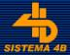
TARJETA DE CRÉDITO Autorizo a Hoteles MA a cargar la cantidad de ___________ € mediante mi tarjeta:
❑       
TITULAR______________________________________________
AUTORIZO A Hoteles MA a cargar mi tarjeta por la
cantidad de ______________ € (por favor, firme el recuadro).

NUMERO DE TARJETA____________________________________
FECHA DE CADUCIDAD______________________ CVV _________
 LE ROGAMOS RELLENE ESTE BOLETÍN Y LO ENVIE POR FAX O E-MAIL AL HOTEL ELEGIDO:

Nazaríes, Business & Spa 5* | Alhamar 4* | Puerta de los Aljibes 4*
Teléfono 958187600  Fax 958187601  E-Mail: reservas.nazaries@hoteles-ma.es | Teléfono 958290303  Fax 958805508  E-Mail: alhamar@hoteles-ma.es | Teléfono 958163000  Fax 958163001  E-Mail: puertadelosaljibes@hoteles-ma.es
“Los datos personales incluidos en este documento son de carácter confidencial. De acuerdo con la Ley Orgánica 15/1999, de 13 de Diciembre, el titular de estos datos podrá ejercer su derecho de acceso, rectificación y cancelación solicitándolo por escrito a Hoteles MA a la Dirección del Hotel Seleccionado.

